医院门诊系统
数据库设计说明书

编 撰 人：
审 核 人：
批 准 人：
批准日期：
保密级别：机密
文档版本：1.0

重庆大学
版本历史
日期 | 版本 | 说明 | 作者
2020.12.30 | V1.0 | 创建、编写数据库文档
目 录
1. 引言 2
1.1. 编写目的 2
1.2. 背景 2
1.3. 术语 2
1.4. 参考资料 2
2. 总模型图及对象列表 3
2.1. 总模型图 3
2.2. 对象列表 3
2.2.1. 表空间列表 3
2.2.2. 表列表 3
2.2.3. 视图列表 3
2.2.4. 存储过程列表 3
2.2.5. 触发器列表 4
表 5触发器清单 4
3. 表空间信息 4
3.1. 表空间1 4
3.2. 表空间2 4
4. 表信息 5
4.1. 表1 5
4.2. 表2 5
5. 视图信息 6
5.1. 视图1 6
5.2. 视图2 6
6. 存储过程信息 7
6.1. 存储过程1 7
6.2. 存储过程2 7
7. 触发器信息 7
7.1. 触发器1 7
7.2. 触发器1 8
8. 数据库安全设计 8

引言

编写目的
本说明书是为了说明本数据库的组成结构，设计方案，及各个使用接口，为服务器操作数据库提供良好的接口以及数据存储功能。

背景
开发软件名称： 医院门诊系统
项目任务提出：
项目开发者：
用户：若干企业内部人员（考虑到机器配置有限，服务器不可能处理海量数据）。
项目与其他软件，系统的关系：

术语
字段：对象的一个属性，即表中的一列；
元组：即记录，表示一个对象所有的相应属性集合；
主键：表识和反映不同对象的字段或字段组合；

参考资料
《数据库原理及应用》 钱雪忠主编 北京邮电大学出版社，2007.8；

总模型图及对象列表

总模型图
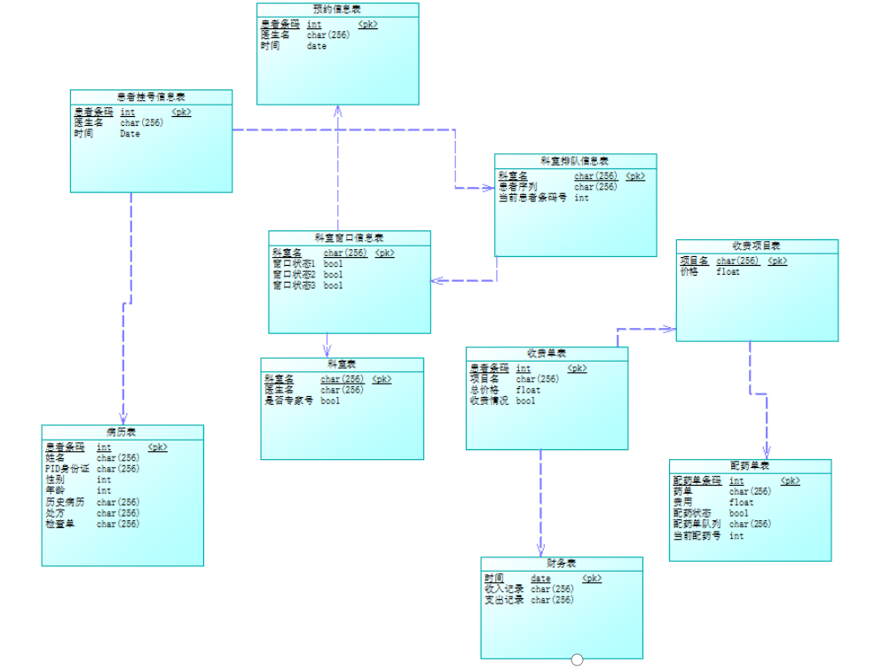

对象列表

表空间列表
表 1表空间清单
序号 | 中文名 | 物理名 | 备注
1 | 索引表空间 | TS_INDEX_01 | 存放业务表索引
2 | 代码表空间 | TS_CODE_01 | 存放系统代码表
3 | 门诊业务表空间 | TS_XX_01 | 存放门诊业务数据

表列表
表 2表清单
序号 | 中文名称 | 物理表名 | 备注
1 | 病历表 | PatientInfor | 最重要的患者信息表 包含患者条码、患者信息、病历、处方、检查
2 | 预约信息表 | OnlineGuahao | 记录预约挂号患者信息
3 | 患者挂号信息表 | InlineGuahao | 记录现场挂号患者信息
4 | 科室表 | Room | 包含科室和对应的医生和专家医生
5 | 科室排队信息表 | RoomRank | 记录科室排号序列
6 | 科室窗口信息表 | RoomWin | 记录普通科室的窗口状态以及对应的医生
7 | 收费项目表 | Price | 记录医院的各项收费项目
8 | 收费单表 | Payment | 记录每个患者的消费记录
9 | 财务表 | Finance | 记录医院的财务情况
10 | 配药单表 | MediList | 记录每个患者配药的情况

视图列表
表 3视图清单
序号 | 中文名称 | 物理名称 | 备注
1

存储过程列表
表 4存储过程清单
序号 | 名称 | 参数 | 返回值 | 功能说明
1 | 病历生成 |  |  | 新患者入院后生成新病历
2 | 条码写入 |  |  | 挂号后更新病历的患者条码
3 | 预约信息表更新 |  |  | 在线挂号后更新预约信息表，将新挂号的患者加入
4 | 患者挂号信息表更新 |  |  | 现场挂号后更新患者挂号信息表，将新挂号的患者加入
5 | 科室/专家排队 |  |  | 分诊台为患者分配排队号后写入科室排队信息表的科室排队序列
6 | 叫号移动 |  |  | 分诊台为患者叫号后更新科室排队序列表和科室窗口信息表
7 | 窗口信息更新 |  |  | 完成就诊后窗口状态更新为空
8 | 病历编辑 |  |  | 医生编辑更新病历表中的病历信息
9 | 检验开具 |  |  | 医生更新病历表中的检验单信息
10 | 开处方 |  |  | 医生更新病历表中的处方信息
11 | 划价收费 |  |  | 患者缴费后更新患者的收费单表
12 | 退费 |  |  | 患者退全部或部分费用后从收费单表里的总价里扣除该部分费用 更新收费单表
13 | 配药 发药 |  |  | 配药发药过程将配药单表上的配药单状态及时更新
14 | 退药 |  |  | 患者退药后更新其配药单表

触发器列表

表 5触发器清单
序号 | 库名.表名 | 触发器名称 | 触发时机 | 功能说明
Trigger_1
（功能名称）

表空间信息

表空间1
中文名称 | 索引表空间
物理名称 | TBL_INDEX_01
功能 | 存放业务表索引
预算空间 | 128K
脚本 | 根据具体数据库类型编写

表空间2
中文名称 | 门诊业务表空间
物理名称 | TS_XX_01
功能 | 存放门诊业务数据
预算空间 | 256k
脚本 | 根据具体数据库类型编写

表信息

表1
表一般以ID列作为主键，也可以使用存在一个实际含义上的业务复合主键，例如：月生产计划主表，可以设置ID为（逻辑）主键，也可以将表的“年、序号、计划类型” 设置为（业务）主键为。建议不要同时建立两种类型的主键，应尽量考虑选择其中一种。
中文名称 |  | 病历表
物理表名 |  | PatientInfor
主键 |  | PCode
业务主键 |  | 无
所属表空间 |  | PatientInfor_01
索引 |  | PatientInfor_PK(主键索引)  PatientInfor_USERCODE(普通索引)
字段列表
序号 | 中文名称 |  | 列名 | 数据类型 | 主键 | 非空 | 外键
1 | 患者条码 |  | PCode | INT | 是 | 是 | 否
2 | 姓名 |  | PName | CHAR | 否 | 否 | 否
3 | 身份证 |  | PID | INT | 否 | 否 | 否
4 | 性别 |  | SEX | CHAR | 否 | 否 | 否
5 | 年龄 |  | AGE | INT | 否 | 否 | 否
6 | 历史病历 |  | PHis | VARCHAR | 否 | 否 | 否
7 | 处方 |  | PAd | VARCHAR | 否 | 否 | 否
8 | 检查单 |  | Pcheck | VARCHAR | 否 | 否 | 否

表2
中文名称 |  | 预约信息表
物理表名 |  | OnlineGuahao
主键 |  | PCODE
业务主键 |  | 无
所属表空间 |  | TS_XX_01
索引 |  | OnlineGuahao_PK(主键索引)  OnlineGuahao_USERCODE(普通索引)
字段列表
序号 | 中文名称 |  | 列名 | 数据类型 | 主键 | 非空 | 外键
1 | 患者条码 |  | PCode | int | 是 | 是 | 否
2 | 医生名 |  | DName | varchar | 否 | 是 | 否
3 | 时间 |  | Time | time | 否 | 是 | 否

表2
中文名称 |  | 配药单表
物理表名 |  | MediList
主键 |  | MediCode
业务主键 |  | 无
所属表空间 |  | TS_XX_01
索引 |  | MediList_PK(主键索引)  MediList_USERCODE(普通索引)
字段列表
序号 | 中文名称 |  | 列名 | 数据类型 | 主键 | 非空 | 外键
1 | 配药单条码 |  | MediCode | int | 是 | 是 | 否
2 | 药单 |  | MList | varchar | 否 | 是 | 否
3 | 费用 |  | Fee | float | 否 | 是 | 否
4 | 配药状态 |  | MediCon | boolean | 否 | 是 | 否
5 | 配药单队列 |  | Medirank | varchar | 否 | 是 | 否
6 | 当前配药号 |  | MediCodeNow | int | 否 | 是 | 否

表2
中文名称 |  | 患者挂号信息表
物理表名 |  | InlineGuahao
主键 |  | PCODE
业务主键 |  | 无
所属表空间 |  | TS_XX_01
索引 |  | InlineGuahao_PK(主键索引)  InlineGuahao_USERCODE(普通索引)
字段列表
序号 | 中文名称 |  | 列名 | 数据类型 | 主键 | 非空 | 外键
1 | 患者条码 |  | PCode | int | 是 | 是 | 否
2 | 医生名 |  | DName | varchar | 否 | 是 | 否
3 | 时间 |  | Time | time | 否 | 是 | 否

表2
中文名称 |  | 科室表
物理表名 |  | Room
主键 |  | RoomName
业务主键 |  | 无
所属表空间 |  | TS_XX_01
索引 |  | Room_PK(主键索引)  Room_USERCODE(普通索引)
字段列表
序号 | 中文名称 |  | 列名 | 数据类型 | 主键 | 非空 | 外键
1 | 科室名 |  | RoomName | varchar | 是 | 是 | 否
2 | 医生名 |  | DName | varchar | 否 | 是 | 否
3 | 是否专家号 |  | Prof | boolean | 否 | 是 | 否

表2
中文名称 |  | 科室排队信息表
物理表名 |  | RoomRank
主键 |  | PCODE
业务主键 |  | 无
所属表空间 |  | TS_XX_01
索引 |  | RoomRank_PK(主键索引)  RoomRank_USERCODE(普通索引)
字段列表
序号 | 中文名称 |  | 列名 | 数据类型 | 主键 | 非空 | 外键
1 | 科室名 |  | RoomName | varchar | 是 | 是 | 否
2 | 患者序列 |  | RRank | varchar | 否 | 是 | 否
3 | 当前患者条码号 |  | int | int | 否 | 是 | 否

中文名称 |  | 科室窗口信息表
物理表名 |  | RoomWin
主键 |  | RoomName
业务主键 |  | 无
所属表空间 |  | TS_XX_01
索引 |  | RoomWin_PK(主键索引)  RoomWin_USERCODE(普通索引)
字段列表
序号 | 中文名称 |  | 列名 | 数据类型 | 主键 | 非空 | 外键
1 | 科室名 |  | RoomName | varchar | 是 | 是 | 否
2 | 窗口状态1 |  | Win1 | boolean | 否 | 是 | 否
3 | 窗口状态2 |  | Win2 | boolean | 否 | 是 | 否
4 | 窗口状态3 |  | Win3 | boolean | 否 | 是 | 否

中文名称 |  | 收费项目表
物理表名 |  | Price
主键 |  | ProjectName
业务主键 |  | 无
所属表空间 |  | TS_XX_01
索引 |  | Price_PK(主键索引)  Price_USERCODE(普通索引)
字段列表
序号 | 中文名称 |  | 列名 | 数据类型 | 主键 | 非空 | 外键
1 | 项目名 |  | ProjectName | varchar | 是 | 是 | 否
2 | 价格 |  | Pprice | float | 否 | 是 | 否

中文名称 |  | 收费单表
物理表名 |  | Payment
主键 |  | PCODE
业务主键 |  | 无
所属表空间 |  | TS_XX_01
索引 |  | Payment_PK(主键索引)  Payment_USERCODE(普通索引)
字段列表
序号 | 中文名称 |  | 列名 | 数据类型 | 主键 | 非空 | 外键
1 | 患者条码 |  | PCode | int | 是 | 是 | 否
2 | 项目名 |  | RRank | varchar | 否 | 是 | 是
3 | 总价格 |  | TotalPrice | float | 否 | 是 | 否
4 | 收费情况 |  | PayCond | boolean | 否 | 是 | 否

中文名称 |  | 财务表
物理表名 |  | Finance
主键 |  | TIME
业务主键 |  | 无
所属表空间 |  | TS_XX_01
索引 |  | Finance_PK(主键索引)  Finance_USERCODE(普通索引)
字段列表
序号 | 中文名称 |  | 列名 | 数据类型 | 主键 | 非空 | 外键
1 | 时间 |  | TIME | time | 是 | 是 | 否
2 | 收入记录 |  | Income | varchar | 否 | 是 | 否
3 | 支出记录 |  | Outcome | Varchar | 否 | 是 | 否

视图信息

视图1
中文名称
物理名称
功能
相关联表
脚本

视图2
中文名称
物理名称
功能
相关联表
脚本

存储过程信息

病历生成
功能名称 | 病历生成
功能说明 | 新患者入院后生成新病历
参数
返回值
相关表  或视图 | 病历表（PatientInfor）
脚本
关键算法
脚本

条码写入
功能名称 | 条码写入
功能说明 | 挂号后更新病历的患者条码
参数
返回值
相关表  或视图 | 病历表（PatientInfor）
脚本
关键算法
脚本

预约信息表更新
功能名称 | 预约信息表更新
功能说明 | 在线挂号后更新预约信息表，将新挂号的患者加入
参数
返回值
相关表  或视图 | 预约信息表（OnlineGuahao）
脚本
关键算法
脚本

患者挂号信息表更新
功能名称 | 患者挂号信息表更新
功能说明 | 现场挂号后更新患者挂号信息表，将新挂号的患者加入
参数
返回值
相关表  或视图 | 患者挂号信息表（InlineGuahao）
脚本
关键算法
脚本

科室/专家排队
功能名称 | 科室/专家排队
功能说明 | 分诊台为患者分配排队号后写入科室排队信息表的科室排队序列
参数
返回值
相关表  或视图 | 科室排队信息表（RoomRank）
脚本
关键算法
脚本

叫号移动
功能名称 | 叫号移动
功能说明 | 分诊台为患者叫号后更新科室排队序列表和科室窗口信息表
参数
返回值
相关表  或视图 | 科室排队信息表(RoomRank)  科室窗口信息表（RoomWin）
脚本
关键算法
脚本

窗口信息更新
功能名称 | 窗口信息更新
功能说明 | 完成就诊后窗口状态更新为空
参数
返回值
相关表  或视图 | 科室窗口表（RoomWin）
脚本
关键算法
脚本

病历编辑
功能名称 | 病历编辑
功能说明 | 医生编辑更新病历表中的病历信息
参数
返回值
相关表  或视图 | 病历表（PatientInfor）
脚本
关键算法
脚本

检验开具
功能名称 | 检验开具
功能说明 | 医生更新病历表中的检验单信息
参数
返回值
相关表  或视图 | 病历表（PatientInfor）
脚本
关键算法
脚本

开处方
功能名称 | 开处方
功能说明 | 医生更新病历表中的处方信息
参数
返回值
相关表  或视图 | 病历表（PatientInfor）
脚本
关键算法
脚本

划价收费
功能名称 | 划价收费
功能说明 | 患者缴费后更新患者的收费单表
参数
返回值
相关表  或视图 | 收费单表（Payment）
脚本
关键算法
脚本

退费
功能名称 | 退费
功能说明 | 患者退全部或部分费用后从收费单表里的总价里扣除该部分费用 更新收费单表
参数
返回值
相关表  或视图 | 收费单表（Payment）
脚本
关键算法
脚本

配药发药
功能名称 | 配药 发药
功能说明 | 配药发药过程将配药单表上的配药单状态及时更新
参数
返回值
相关表  或视图 | 配药单表（MediList）
脚本
关键算法
脚本

退药
功能名称 | 退药
功能说明 | 患者退药后更新其配药单表
参数
返回值
相关表  或视图 | 配药单表（MediList）
脚本
关键算法
脚本

触发器信息

触发器1
功能名称
功能说明
库名。表名
触发时机
脚本

触发器1

数据库安全设计

